TRUNG TÂM THƯƠNG MẠI-DỊCH VỤ
BẾN XE MIỀN ĐÔNG

THỰC ĐƠN
BÁNH MÌ ỐP LA 30.000
PHỞ BÒ 35.000
HỦ TIẾU NAM VANG 35.000
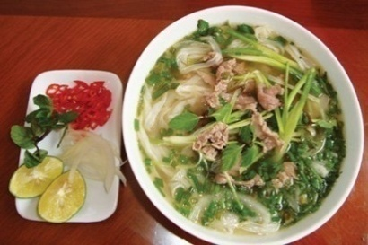
MIẾN GÀ 40.000
CHÁO BÒ 25.000
MÌ XÀO BÒ 40.000
NUI XÀO TRỨNG 30.000
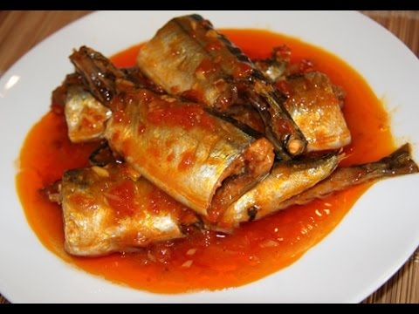
NUI XÀO BÒ 40.000
MÌ XÀO HẢI SẢN 45.000
SƯỜN NON KHO TIÊU 40.000
CƠM CÁ THU NHẬT SỐT CÀ 40.000

CƠM THỊT KHO TIÊU Cá thu nhật 35.000
CƠM GÀ KHO GỪNG 35.000
CƠM CÁ NGỪ KHO THƠM 35.000
CƠM CÁ KHO TỘ 35.000

CƠM TRỨNG CHIÊN THỊT Cá kho tộ 35.000
CƠM CHIÊN DƯƠNG CHÂU 40.000
CƠM CHIÊN HẢI SẢN 45.000
HEO QUAY XÀO DƯA CHUA 40.000

MỌI Ý KIẾN ĐÓNG GÓP, PHÊ BÌNH XIN GỌI ĐIỆN HOẶC NHẮN TIN ĐẾN SỐ :
0918 495 398(A. Đức Quản lý) – Chúng tôi xin chân thành cảm ơn!

